超高频模块UR6253
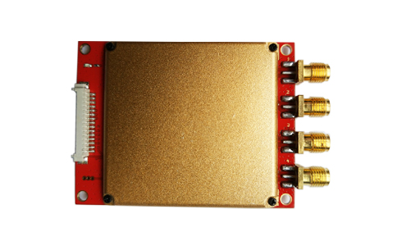
一：产品概述
RFID超高频读写器模块UR6253是一款高性能的基于IMPINJ R2000深度开发的嵌入式UHF超高频电子标签读写模块，完全自主知识产权设计，结合专有的高效碰撞处理算法，在保持高识读率的同时，实现对电子标签的快速读写处理，广泛应用于新零售、智能冰箱、共享图书、读写器开发、嵌入式系统开发、图书管理、档案管理、防伪系统及生产过程控制等多种无线射频识别（RFID）系统。
二：功能特点
- 充分支持EPC C1G2（ISO18000-6C）、ISO18000-6B协议
- 工作频率865~868MHz/902～928MHz（可以按不同国家或地区要求调整）
- 以广谱跳频（FHSS）或定频发射方式工作
- 读取距离＞9m（外接6dBiL天线，标签E41）
- 峰值标签询查速度>700张/秒
- 标签缓存容量：600张@最长128bitsEPC或180张@最长496bitsEPC
- 支持应答模式和自动实时询查模式
- 4路SMA型天线接口，每路天线可以单独配置功率
三：性能参数
型号：UR6253
尺寸：67.5mmx51mmx7.9mm
重量：120g
机械性能
电源电压 | DC5V，极限5.25V
工作电流 | 0.8A 最大1.5A
工作湿度 | < 95% @ 25 °C 无凝露
工作温度 | -20 °C - + 55 °C
存储温度 | -20 °C - + 85 °C
接口参数
序号 | 符号 | 描述
1 | GND | 地
2 | GND | 地
3 | VCC | 电源
4 | VCC | 电源
5 | GPO1 | 通用输出口（3.3V TTL电平）
6 | GPO2 | 通用输出口（3.3V TTL电平）
7 | GPI1 | 通用输入口（3.3V TTL电平）
8 | BUZZER | 高电平有效蜂鸣器输出，已驱动，可输出电流  > 50mA
9 | RXD | 串行通讯数据输入端
10 | TXD | 串行通讯数据输出端
11 | USB-DM | 仅供测试
12 | USB-DP | 仅供测试
13 | GPI2 | 通用输入口（3.3V TTL电平）
14 | EN | 使能端  高电平有效，内部通过10K电阻上拉至VCC
15 | RS485_CTRL | RS-485方向控制

开发参数
指令集 | 提供C语言指令集
Demo | 提供C# delphi JAVA等语言演示软件以及源代码
Dll库 | 提供C# VB JAVA等语言库以及库说明
固件升级 | 支持个性化的固件升级
射频参数
接口协议 | EPCglobal UHF Class 1 Gen 2 / ISO 18000-6C  ISO 18000-6B
工作频率 | 860~868MHz/902～928MHz(可以按不同国家或地区要求调整)
输出功率 | 0-30 dbm
输出功率精度 | +/- 1dB
接收灵敏度 | < -85 dBm
天线连接保护 | 支持天线自动微调谐和天线失效检测
标签信号检测 | 支持信号RSSI值检测
安装尺寸(单位: mm)
顶视图 | 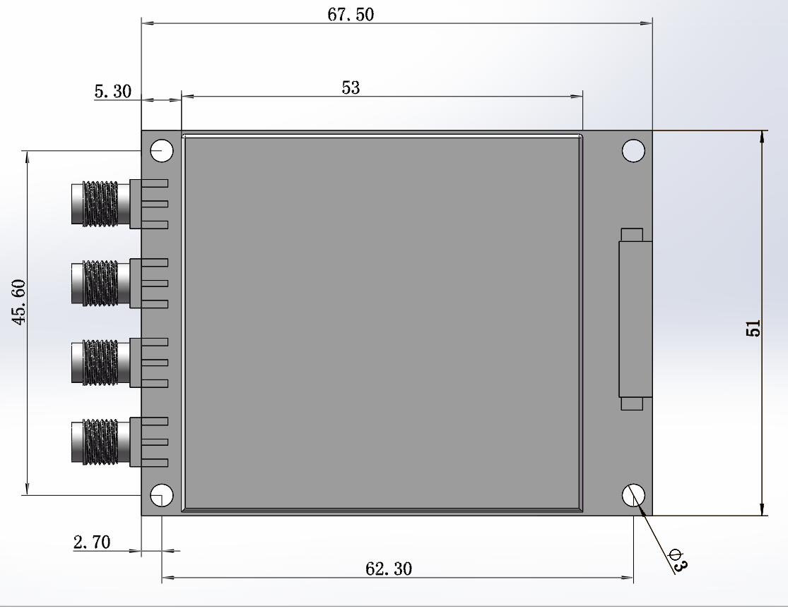
侧视图 | 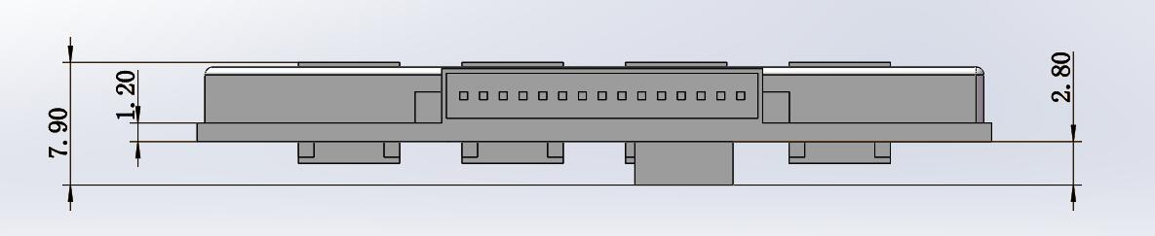
散热位置 | 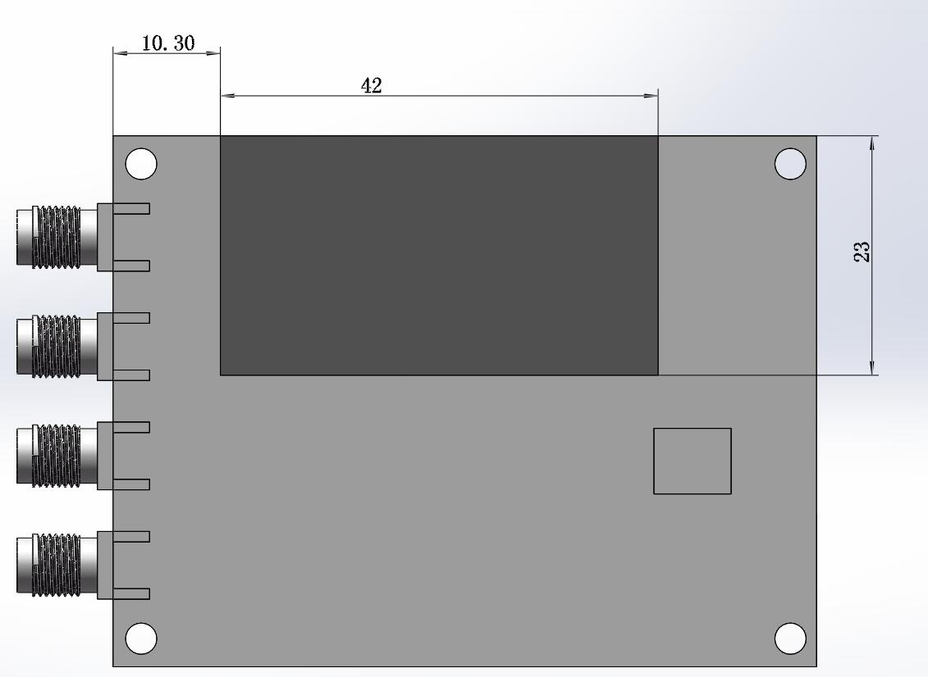

散热板尺寸：
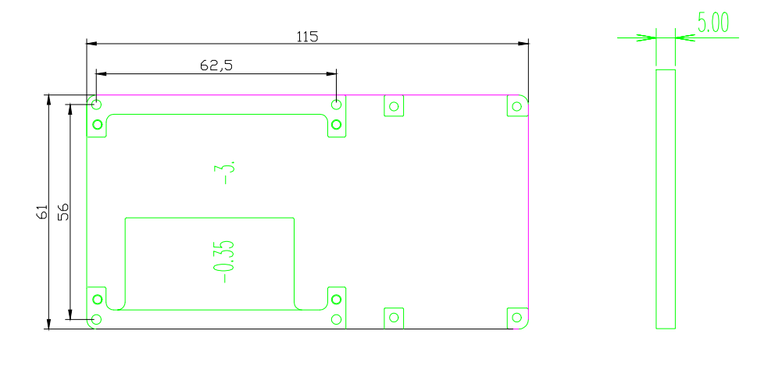注意:
- 用户使用UR6253进行读写器设计时，必须充分考虑良好的散热设计，应使模块自带散热片和读写器底板充分接触，并在接触面涂抹导热脂以降低热阻；
- 其他通讯协议资料详见UR6253用户手册。
注：
1. 说明书如有变化，请以最新版本为准。
2. 上海营信信息技术有限公司保留最终解释权。

